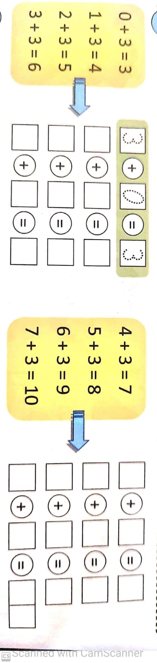
________________________ ___________________

Evaluare

- Observă! Scrie și tu operațiile de adunare în partea dreaptă, schimbând locul termenilor.

- Află câte animale de fiecare fel are bunica.


+
+
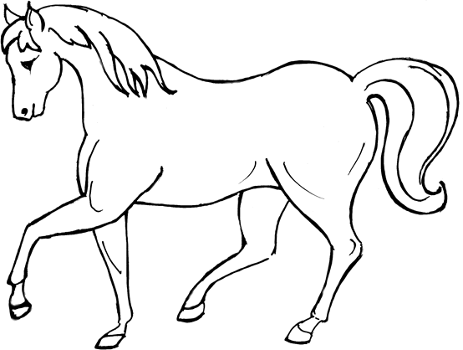
+
+
- Numără și completează:

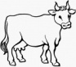




+ = + =
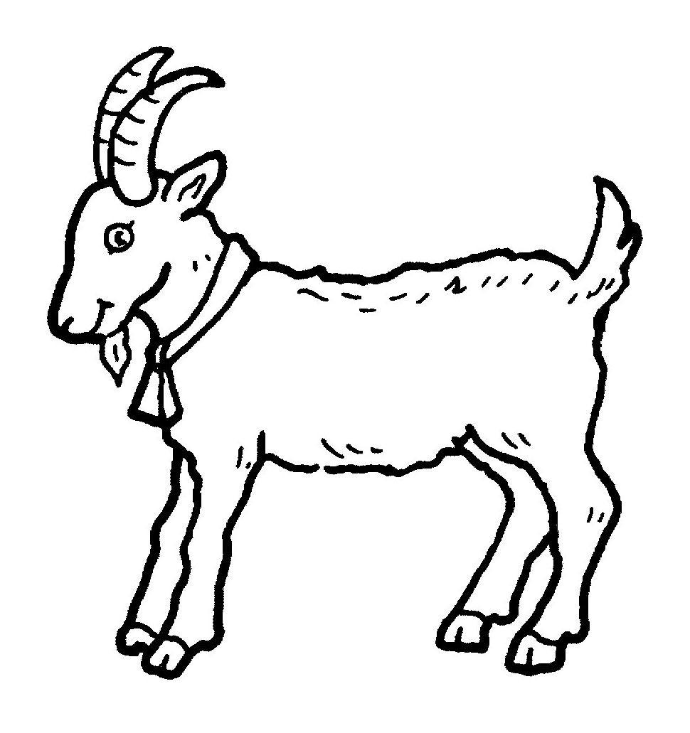




+ = + =

4.Scrie în casete numere mai mari cu 3 decât următoarele:
0
1
2
3
4
5
6
7

- Unește ce se potrivește.
2 + 2
1 + 3
5
2 + 3
1 + 4
4
3 + 3
4 + 2
7
4 + 3
5 + 2
6
- Colorează rațele care au ca rezultat numere pare.

6 + 3 3 + 3 1 + 3 3 + 2 7 + 3 3 + 4
- Un fermier a vândut câte 3 animale de fiecare fel din fermă. Observă desenul care arată câte animale au rămas și află câte animale au fost la început în fermă.
8
=
3
+
5

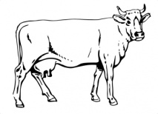

- Calculează folosind creioanele colorate.
5 + 3 = 3 + 3 = 0 + 3 = 1 + 3 =
6 + 3 = 2 + 3 = 3 + 7 = 4 + 3 =

